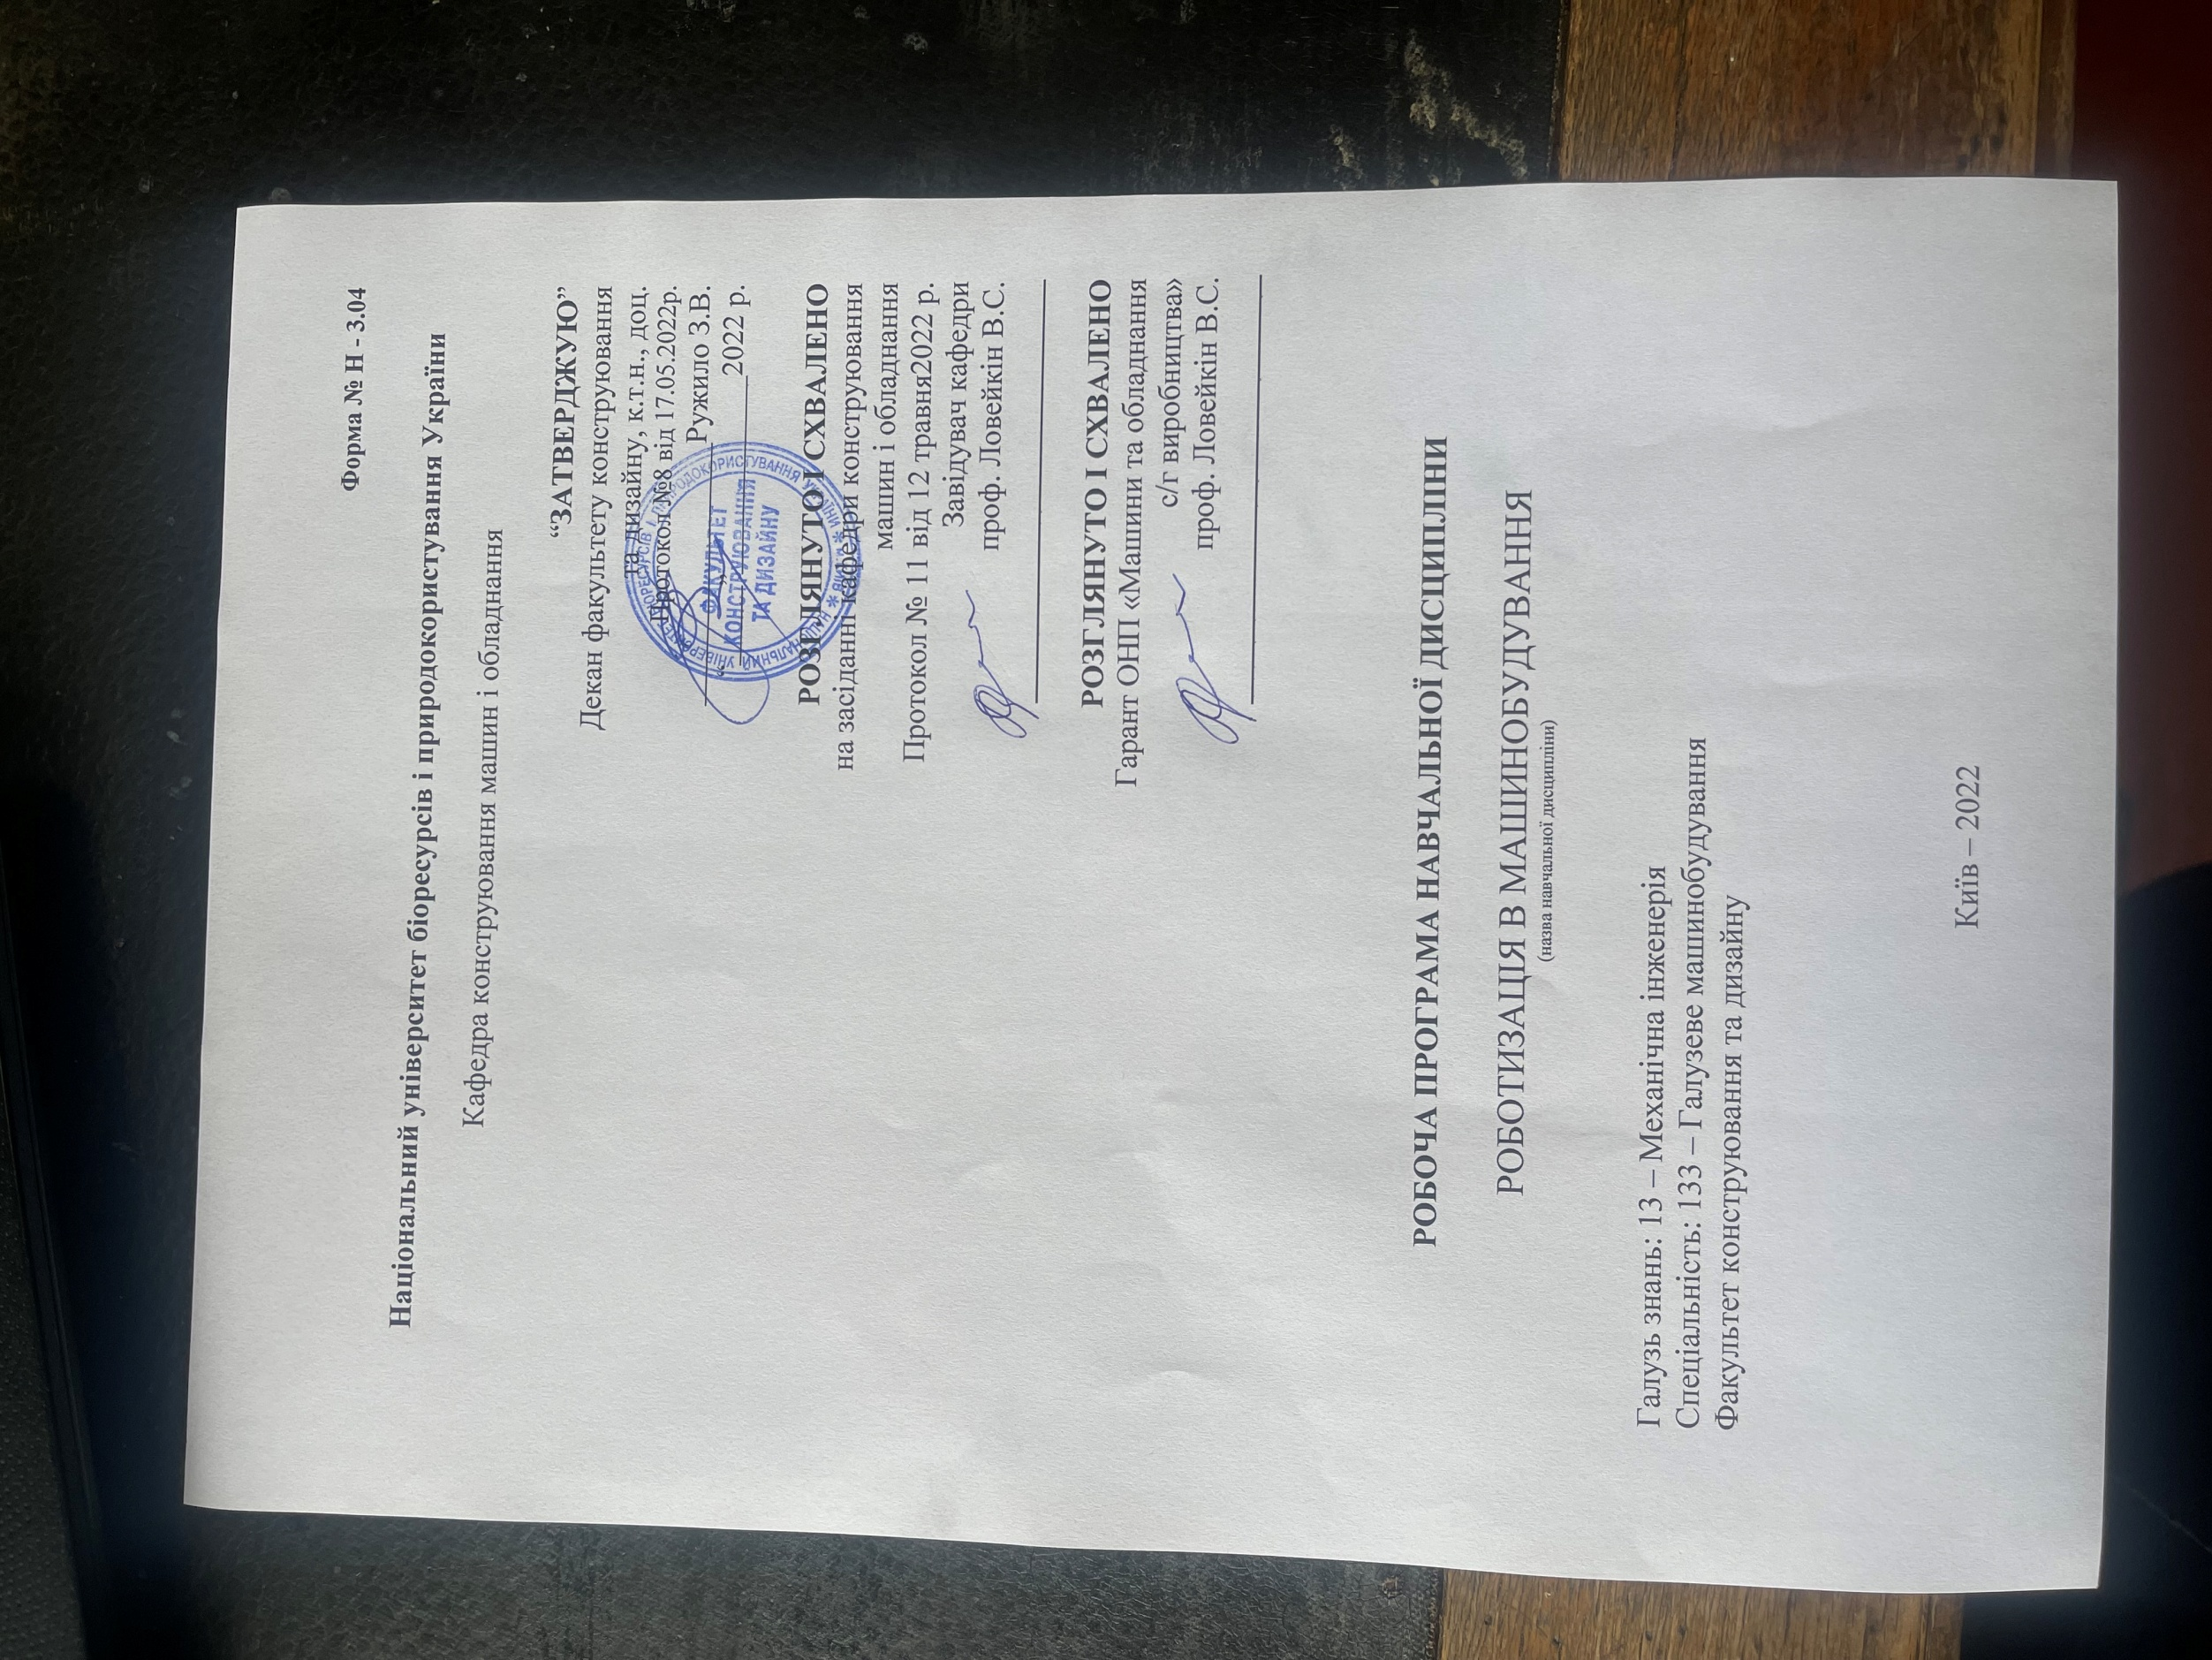

**Форма № Н - 3.04**

**Національний університет біоресурсів і природокористування України**

Кафедра конструювання машин і обладнання

“**ЗАТВЕРДЖУЮ**”

Декан факультету конструювання та дизайну, к.т.н., доц.

Протокол №8 від 17.05.2022р.

_________________Ружило З.В.

“______”_______________2022 р.

##### РОЗГЛЯНУТО І СХВАЛЕНО

на засіданні кафедри конструювання машин і обладнання

### Протокол № 11 від 12 травня2022 р.

Завідувач кафедри

проф. Ловейкін В.С.

**___________________________**

##### РОЗГЛЯНУТО І СХВАЛЕНО

Гарант ОНП «Машини та обладнання с/г виробництва»

проф. Ловейкін В.С.

**___________________________**

## РОБОЧА ПРОГРАМА НАВЧАЛЬНОЇ ДИСЦИПЛІНИ

РОБОТИЗАЦІЯ В МАШИНОБУДУВАННЯ

(назва навчальної дисципліни)

Галузь знань: 13 – Механічна інженерія

Спеціальність: 133 – Галузеве машинобудування

Факультет конструювання та дизайну

Київ – 2022

**1.Опис навчальної дисципліни**

РОБОТИЗАЦІЯ В МАШИНОБУДУВАННЯ

(назва)

спеціальність 133 – Галузеве машинобудування

|  |  |
| --- | --- |
| **Галузь знань, спеціальність, освітньо-кваліфікаційний рівень** | |
| Галузь знань | 13 – Механічна інженерія  (шифр і назва) |
| Спеціальність | спеціальність 133 – Галузеве машинобудування  (шифр і назва) |
| Освітній ступень | МАГІСТР  (бакалавр, спеціаліст, магістр) |
| **Характеристика навчальної дисципліни** | |
| Вид | Нормативна |
| Загальна кількість годин | 120 |
| Кількість кредитів ECTS | 4 |
| Кількість змістових модулів | 2 |
| Форма контролю | Іспит |
| **Показники навчальної дисципліни для денної форми навчання** | |
|  | денна форма навчання |
| Рік підготовки | 1 |
| Семестр | 1 |
| Лекційні заняття | 10 год. |
| Лабораторні заняття | 10 год. |
| Самостійна робота | 100 год. |
| Кількість тижневих годин  для денної форми навчання:  аудиторних  самостійної роботи студента | 3 год.  5 год. |

**2. Мета та завдання навчальної дисципліни**

Роботизація є невід’ємною складовою сучасного будівництва, що забезпечує заміну важкої праці будівельників інтелектуальними машинами-роботами, підвищення продуктивності та якості виконання будівельних робіт, безпеку праці на об’єктах будівництва та збереження матеріальних і енергетичних ресурсів , а також забезпечує злагоджену роботу усього будівельного комплексу.

Знаннятеоретичнихположень з впровадженняробототехнічних систем у будівельневиробництвовідіграєважливу роль у формуваннісучасногоінженера-будівельника. Дисципліна „ Роботизаціябудівництва” розкриваєміжпредметнізв’язки, на основіякихпроектуються та створюютьсясучаснібудівлі, щодозволяє на стадії початкового проектування та під час будівництва об1єктів досягнутиоптимальних характеристик та підвищитиефективністьвикористанняматеріальних та енергетичнихресурсів.

Знання, отримані при вивченідисципліни „ Роботизаціябудівництва” студентизможутьвикористовувати при проходженнівсіхвидівпрактик впроектнихорганізаціях та на сучаснихбудівельнихоб’єктах, а потім, будучи дипломованимифахівцями, застосовувати у своїйтрудовійдіяльності.

Метою дисципліни є формування теоретичного розуміння і практичного використання робототехнічних систем та інформаційних процесів в сучасному машинобудування.

Задачі дисципліни полягають у викладанні: основних теоретичних положень принципів дії елементів робототехнічних систем в машинобудування; положень, щодо інтеграції робототехнічних систем у будівельне виробництво; методів аналізу та синтезу роботи робототехнічних систем в машинобудування із керуванням рухом.

У результаті вивчення дисципліни студенти повинні знати принцип роботи, характеристики та застосування робототехнічних систем в машинобудування.

Студенти повинні вміти:

* виконувати аналіз роботи робототехнічних систем в машинобудування;
* розрізняти роботизовані будівельні машини за призначенням;
* аналізувати роль та місцероботехнічних систем у сучасномубудівельномувиробництві;
* основнівимогидо монтажуробототехнічних систем для конкретнихтехнологічнихопераційбудівельноговиробництва;
* розрізняти принципироботи систем керування будівельними роботами;
* здійснюватипідбіробладнання робото технічних систем для конкретних технологічних процесів;
* налагоджуватисистемикерування для робототехнічнихкомплексів на конкретнихтехнологічнихопераціяхбудівельноговиробництва;
* налаштовувати роботу окремих елементів робототехнічних систем в машинобудування.

**3. Програма навчальної дисципліни**

**Змістовий модуль №1. Роботизована будівельна техніка.**

**1.Тема лекційного заняття №1.**Використання робототехнічних систем в машинобудування – 2 год.

Основні поняття про робототехнічні системи в машинобудування. Роль і місце роботизованих машини в машинобудування. Використанняроботизованих машин для виконання різних технологічних процесів в машинобудування.

**2.Тема лекційного заняття №2.**Робототехнічнісистеми для виконанняземлянихробіт в машинобудування – 2 год.

Приклади використання роботизованих систем при виконанні земляних робіт в машинобудування. Принципи роботи роботизованихземлерійних машин. Приклади використання роботизованих бульдозерів, скреперів, автогрейдерів та інших землерийних машин.

**3.Тема лекційного заняття №3.**Робототехнічнісистеми для виконанняпідйомних та транспортнихоперацій – 2 год.

Основнівимоги до роботизованих систем вантажопідйомних та транспортнихоперацій. Принципи роботи роботизованих вантажопідйомних кранів. Системи керування вантажопідйомними кранами та основні прилади безпечної експлуатації. Роботизація та автоматизація транспортуючих машин в будівельному виробництві. Системи керування роботою транспортуючих машин.

**4.Тема лекційного заняття №4.** Робототехнічні системи приготування будівельних матеріалів та сумішей– 2 год**.**

Принципроботи та характеристики роботів для подрібнення, сортування та збагаченнякам’янихматеріалів та будівельнихсумішей. Роботизація дробарок, сит та грохотів. Принципи роботи систем керування роботизованими комплексами виробництва будівельних матеріалів.

**Змістовий модуль №2. Проектування та зведення будівель за допомогою роботизованих систем**

**1.Тема лекційного заняття №1.** Робототехнічнісистеми приготування таукладаннябетоннихсумішей – 2 год.

Принципроботи та характеристики роботів для приготування, транспортування, укладки та ущільненнябетоннихсумішей та розчинів. Системидистанційногокеруваннябетонними вузлами для приготування сумішей та розчинів. Автоматизована система живильників і змішувача бетонних сумішей. Роботи-маніпулятори для укладання бетонних сумішей.

**2.Тема лекційного заняття №2.** Будівельні роботи для транспортування та укладки шучних вантажів і матеріалів – 2 год.

Будова та принцип роботи будівельних транспортувально-укладальних роботів та маніпуляторів. Будова роботизованих машин для штукатурки і укладання цегли. Вакуумні підйомники для скління приміщень. Штукатурні та малярні роботи, їх будова та принцип роботи. Основні елементи будівельних роботів: приводні та виконавчі механізми, а також системи їхнього керування.

**3.Тема лекційного заняття №3.** 3Д друк будівель та використання 3Д принтера для створення макетів будівель – 3 год.

Будівництво будинків за допомогою 3Д принтерів. Насоси для подачі будівельних сумішей. Будова будівельних 3Д принтерів. Привід 3Д принтера. Створення 3Д моделей макетів будівель. Друк 3Д моделей макетів будинків. Матеріали для друку на 3Д принтері макетів будівель.

**4. Структура навчальної дисципліни**

|  |  |  |  |  |  |  |  |
| --- | --- | --- | --- | --- | --- | --- | --- |
| Назви змістових модулів і тем | Кількість годин | | | | | |  |
| денна форма | | | | | |  |
| усього | у тому числі | | | | |  |
| л | п | лаб | інд | с.р. | тижні |
| 1 | 2 | 3 | 4 | 5 | 6 | 7 | 8 |
| Змістовий модуль 1. **Роботизована будівельна техніка.** | | | | | | | |
| Тема 1. Використання робототехнічних систем в машинобудування | 16 | 2 | - | 4 | - | 10 | 1-2 |
| Тема 2.Робототехнічнісистеми для виконанняземлянихробіт в машинобудування | 16 | 2 | - | 4 | - | 10 | 3-4 |
| Тема 3. Робототехнічнісистеми для виконанняпідйомних та транспортнихоперацій | 16 | 2 | - | 4 | - | 10 | 5-6 |
| Тема 4. Робототехнічні системи | 21 | 2 |  | 4 | - | 15 | 7-8 |
| Разом за змістовим модулем 1 | 69 | 8 | - | 16 | - | 45 |  |
| Змістовий модуль 2. **Проектування та зведення будівель за допомогою роботизованих систем** | | | | | | | |
| Тема 1. Робототехнічнісистеми приготування таукладаннябетоннихсумішей | 16 | 2 | - | 4 | - | 10 | 9-10 |
| Тема 2.Будівельні роботи для транспортування та укладки шучних вантажів і матеріалів | 16 | 2 | - | 4 | - | 10 | 11-12 |
| Тема 3. 3Д друк будівель та використання 3Д принтера для створення макетів будівель | 19 | 3 |  | 6 | - | 10 | 13-15 |
| Разом за змістовим модулем 2 | 51 | 7 | - | 14 | - | 30 |  |
| 0BУсього годин | 120 | 15 | - | 30 | - | 75 |  |

**5. Теми лабораторних занять**

|  |  |  |
| --- | --- | --- |
| №  з/п | Назва теми | Кількість  годин |
| 1 | Будова і принцип роботи роботів бульдозерів | 2 |
| 2 | Будова і принцип роботи роботів грейдерів | 2 |
| 3 | Будова і принцип роботи роботів екскаваторів | 2 |
| 4 | Системи керування землерийними роботами | 2 |
| 5 | Будова і принцип роботи роботів кранів | 2 |
| 6 | Будова і принцип роботи роботів підйомників | 2 |
| 7 | Будова і принцип роботи будівельних 3Д принтерів | 4 |
| 8 | Будова і принцип роботи роботів транспортерів | 2 |
| 9 | Системи керування вантажопідйомними роботами | 2 |
| 10 | Будова і принцип роботи роботів подрібнювачів матеріалів | 2 |
| 11 | Будова і принцип роботи роботів змішувачів матеріалів | 2 |
| 12 | Будова і принцип роботи роботів штукатурів і малярів | 4 |
| 13 | Будова вакуумних підйомників для скління приміщень | 2 |

**6. Індивідуальні завдання**

1. Автономні мобільні роботи в машинобудування.

2. Приводи мобільних роботів в машинобудування.

3. Виконавчі органи мобільних роботів в машинобудування.

4. Промислові роботи для зварювання будівельних конструкцій.

5. Землерийні роботи в машинобудування.

6. Кран маніпулятори в машинобудування.

7. Радіокеровані вантажопідйомні крани.

8. Радіокеровані бульдозери.

9. Радіокеровані екскаватори.

10. Робототехнічні системи подрібнення кам’яних матеріалів.

11. Робототехнічні системи сортування кам’яних матеріалів.

12. Алгоритми керування робототехнічними системами в машинобудування.

13. Робототехнічнісистеми та їхнє використання в машинобудування.

14. Робототехнічні системи приготування бетонних сумішей.

15. Робототехнічні системи укладання бетонних сумішей.

16. Схеми інтелектуального керування рухомроботизованих систем.

17. Робототехнічні системи транспортування кам’яних матеріалів.

18. Роботи для укладання цегли.

19. Роботи для укладання бетонних конструкцій.

20. Матеріали для 3Д друку будівель.

**7. Методи навчання**

Методи навчання: 1. пасивні (лекції, проведення лабораторних робіт);

2. активні (захист лабораторних робіт, захист рефератів та наукових робіт).

**8. Форми контролю**

Проміжний контроль знань студентів здійснюється регулярно на лекційних і практичних заняттях шляхом їх опитування з пройденого матеріалу. Форма контролю знань із змістового модуля оцінюється за результатами захисту звітів з лабораторних робіт.

Підсумковий контроль знань здійснюється на **іспиті.**

**9. Розподіл балів, які отримують студенти**

|  |  |  |  |  |  |  |
| --- | --- | --- | --- | --- | --- | --- |
| Поточний контроль | | Рейтинг з навчальної роботи  R НР | Рейтинг з додаткової роботи R ДР | Рейтинг штрафний R ШТР | Підсумкова атестація  1B(екзамен  чи залік) | Загальна кількість балів |
| Змістовий модуль 1 | Змістовий модуль 2 |
| 0-100 | 0-100 | 0-70 | 0-20 | 0-5 | 0-30 | 0-100 |

**Примітки.** 1. Відповідно до «Положення про кредитно-модульну систему навчання в НУБіП України», затвердженого ректором університету 03.04.2009 р., рейтинг студента з навчальної роботи **R НР** стосовно вивчення певної дисципліни визначається за формулою

**0,7· (R(1)ЗМ · К(1)ЗМ + ... + R(n)ЗМ · К(n)ЗМ )**

**RНР = -------------------------------------------------------- + RДР - RШТР,**

**КДИС**

де **R(1)ЗМ, … R(n)ЗМ** − рейтингові оцінки змістових модулів за 100-бальною шкалою;

**n** − кількість змістових модулів;

**К(1)ЗМ, … К(n)ЗМ**− кількість кредитів ЕСТS, передбачених робочим навчальним планом для відповідного змістового модуля;

**КДИС = К(1)ЗМ + … + К(n)ЗМ**− кількість кредитів ЕСТS, передбачених робочим навчальним планом для дисципліни у поточному семестрі;

**R ДР** − рейтинг з додаткової роботи;

**R ШТР** − рейтинг штрафний.

Наведену формулу можна спростити, якщо прийняти **К(1)ЗМ = …= К(n)ЗМ.** Тоді вона буде мати вигляд

**0,7· (R(1)ЗМ + ... + R(n)ЗМ )**

**RНР = ------------------------------------ + RДР - RШТР.**

**n**

***Рейтинг з додаткової роботи* R ДР** додається до **R НР** і не може перевищувати 20 балів. Він визначається лектором і надається студентам рішенням кафедриза виконання робіт, які не передбачені навчальним планом, але сприяють підвищенню рівня знань студентів з дисципліни.

***Рейтинг штрафний* R ШТР** не перевищує 5 балів і віднімається від **R НР**. Він визначається лектором і вводиться рішенням кафедри для студентів, які матеріал змістового модуля засвоїли невчасно, не дотримувалися графіка роботи, пропускали заняття тощо.

**Співвідношення між рейтингом здобувача вищої освіти і національними оцінками**

|  |  |  |
| --- | --- | --- |
| Рейтинг здобувача вищої освіти, бали | Оцінка національна за результати складання | |
| екзаменів | заліків |
| 90 – 100 | відмінно | зараховано |
| 74 – 89 | добре |
| 60 – 73 | задовільно |
| 0 – 59 | Незадовільно | не зараховано |

**10. Методичне забезпечення**

1. Розробка мехатронних систем керування рухом кранового механізму з гнучким підвісом вантажу. Методичні рекомендації. Науково-методичний цент аграрної освіти / Ловейкін В.С., Войтюк Д.Г., Ромасевич Ю.О., Човнюк Ю.В. – К.: 2011. – 27 с.

2. Методичні вказівки для виконання лабораторних робіт з дисциплін „Теорія мехатронних систем ОЛК”, „Мехатронні системи ОЛК ”, „Теорія мехатронних систем сільськогосподарських машин” та „Мехатронні системи сільськогосподарських машин” / Ловейкін В.С., Ромасевич Ю.О. – К.: 2012. – 119 с.

**11. Рекомендована література**

**Базова**

1. Ловейкін В.С. Мехатроніка: навчальний посібник / В.С. Ловейкін, Ю.О. Ромасевич, В.В Крушельницький. – К., 2020. – 404 с.
2. Булгаков, А.Г. Промышленныероботы. Кинематика, динамика, контроль и управление / А. Г. Булгаков, В. А. Воробьев. - М. : СОЛОН-ПРЕСС, 2007. - 488с.
3. Бобцов А.А., Никифоров В.О., Пыркин А.А. Адаптивноеуправлениевозмущенными системами. Учебноепособие - Санкт-Петербург: СПб: Университет ИТМО, 2015, 2015. - 126 с.
4. Мехатроника / Пер. с япон. Исин Т., Силюяма И., Иноуэ Х. м. др. – М.: Мир, 1988. – 318 с.
5. Введение в мехатронику / под. ред. А.К. Тугенгольда. – Ростов н/Д, 1999.-175 с.
6. Загороднюк В.Т., Паршин Д.Я. Лазернаяоперативнаясвязь с промышленнымиобъектами. - М., 1979.-104с.
7. Кратвин Д.М., Загороднюк В.Т., Бондаренко М.Д. Роботы для торкреатированиягорныхвыроботок. – Ростов н/Д, 2000.-178с.
8. Загороднюк В.Т., Шошуашвили М.Э. Роботизацияпроцессовстроительстватрубопроводов. – Ростов н/Д, 2000.-141с.
9. Загороднюк В.Т., Гераськин Д.П. Медицинскиероботы. – Новочеркасск, 2000.-104с.

**Допоміжна**

|  |  |
| --- | --- |
| 1. | Попов Е.П. Основыробототехники / Е.П. Попов, Г.В. Письменный. – М.: Высшая школа, 1990. – 224 с. |
| 2. | Горитов А.Н. Моделированиеадаптивныхмехатронных систем / А.Н. Горитов, А.М. Кориков. – Томск: В-Спектр, 2007. – 292 с. |
| 3. | Головко В.М. Теоретичні основи автоматики: Курс лекцій / В.М. Головко. – Ніжин. – 2004. – 104 с. |
| 4. | Шандров Б. В. Техническиесредстваавтоматизации : учебник для студентоввысшихучебных заведений / Б. В. Шандров, А. Д. Чудаков. - М.: Издательский центр „Академия”, 2007. — 368 с. |
| 5. | Методыпрактическогоконструирования при нормированиисигналов с датчиков: по материаламсеминара „Practicaldesigntechniquesforsensorsignalconditioning”. [aвторперевода Горшков Б.Л.] / AnalogDevices, AUTEX Ltd. – С.-Пб.: АВТЭКС, 2005. – 311 с. |
| 6. | Хадлстон К. Проектированиеинтеллектуальныхдатчиков с помощьюMicrochipdsPIC / К. Хадлстон. – К.: „МК-Пресс”, 2008. – 320 с. |
| 7. | Чиликин М.Г. Общий курс электропривода: учебник для вузов / М.Г. Чиликин, А.С. Сандлер. М.: Энергоиздат, 1981. – 567 с. |

**12. Інформаційні ресурси**

1. https://drone.ua/robotsinconstruction/
2. http://profidom.com.ua/stati/shkola-remonta-stroitelstvo/31786-luchshie-stroitelnye-roboty-2018-goda-obzor
3. https://robotics.ua/shows/modernity/1256-modern_construction_robot_builders_replace_people
4. https://lenovo.ua/ru/blog/revolyuciya-v-budivnictvi-roboti-dogbot-navcheni-na-pristroyah-lenovo-zminyuyut-galuz
5. https://dksta.ru/f/konstruirovaniye_i_proyektirovaniye_promyshlennykh_robotov.pdf
6. https://rep.bntu.by/bitstream/handle/data/40803/Roboty_v_stroitelstve.pdf?sequence=1&isAllowed=y
7. http://robotrends.ru/robopedia/katalog-robotov-dlya-stroitelstva
8. https://kemppi.in.ua/catalog/projects/291.htm